Доклад
начальника отдела анализа и планирования налоговых проверок УФНС России по Омской области Рогозной Е.В. на публичном обсуждении особенностей налогообложения и проведения проверок в отношении риск - отраслевых направлений экономики по организациям, осуществляющим деятельность в сфере строительства в рамках национального проекта «Жилье и городская среда»
на тему: «Методика планирования выездной налоговой проверки»

12 ноября 2020

Строительный сектор является одним из важнейших секторов экономики, на долю которого приходится около 3 % ВВП России. В Омской области удельный вес строительного сектора составляет более 1% от общего объема валового регионального продукта. Сегодня строительные организации востребованы на рынке практически каждого города России, в том числе Омска и Омской области.
Слайд 1
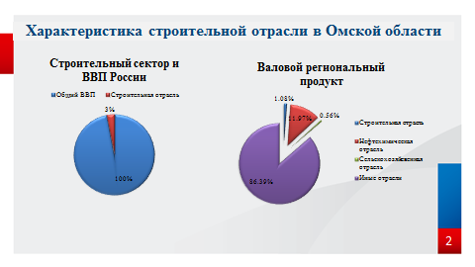
Ни для кого не секрет, что, когда речь заходит о выездном налоговом контроле, проверке подлежит деятельность организации за три года, предшествующих году включения налогоплательщика в план проверки.
Поэтому, говоря сегодня о строительстве, нельзя не отметить, что первая половина 2017 года для строительной отрасли в целом характеризовалась спадом объемов ввода многоквартирных домов и индивидуального жилищного строительства. Сейчас, в 2020 году правительством предприняты меры поддержки отрасли, которые выражаются в субсидировании строительства, а также льготном ипотечном кредитовании населения.
Строительный бизнес имеет свои особенности. Для получения конечного результата (многоквартирного дома, нежилого объекта, офисного помещения, торгового центра) необходимо привлечение капитала, материалов, рабочей силы, услуг планировщиков, архитекторов и иных профессиональных рабочих. Налоговыми органами на постоянной основе осуществляется мониторинг деятельности организаций, не только напрямую осуществляющих строительство, но и занятых в сфере торговли строительными материалами, а также оказывающих сопутствующие виды работ и услуг, что расширяет спектр возможных нарушений налогового законодательства и применяемых видов схем, которые используются для создания фиктивного документооборота с целью уклонения от налогообложения.
В основе планирования выездной налоговой проверки заложены принципы Концепции планирования выездных налоговых проверок, утвержденной приказом ФНС России от 30.05.2007 № ММ-3-06/333@ и предусматривающей определенный подход к построению системы отбора объектов для проведения выездных налоговых проверок.

Слайд 2
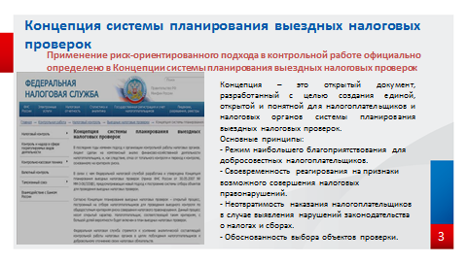
Согласно Концепции планирование выездных налоговых проверок – открытый процесс, построенный на отборе налогоплательщиков для проведения выездного контроля по общедоступным критериям риска совершения налогового правонарушения. Данный процесс носит открытый характер. Налогоплательщик, соответствующий таким критериям, с большой долей вероятности будет включен в план проведения выездных налоговых проверок.

Особенности планирования выездной налоговой проверки строительной организации
Ежегодно в рамках предпроверочного анализа проводится отраслевой мониторинг финансово - хозяйственной деятельности налогоплательщиков с целью включения в план проведения выездных налоговых проверок. Включаются в план порядка 50-60 налогоплательщиков.
При этом около 20 процентов из их числа составляют организации, занятые в сфере строительства. Иными словами, каждый пятый налогоплательщик, попавший под выездной контроль, - строитель.

Слайд 3
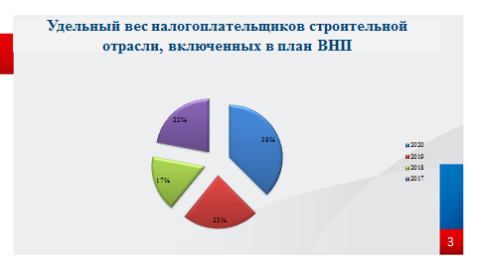
За последние 4 года учитывая общее сокращение количества проверяемых в рамках ВНП организаций, наблюдается рост удельного веса налогоплательщиков, попадающих под объект контроля в рамках ВНП.
В 2017 году строители составили 22 % от общего числа налогоплательщиков, включенных в план ВНП. В 2018 году отмечается небольшое снижение до 17 %, но затем отмечается стабильный рост в 2019 году до 23%, в 2020 году уже включено в план 38 % налогоплательщиков строительной отрасли.
Эти цифры демонстрируют тот факт, что на сегодняшний день сфера строительства является наиболее рисковой с точки зрения налогового контроля и применения схем агрессивного налогового планирования.
Стоит отметить, что сегодня в рамках реализации отраслевых проектов, а также выполнения службой своих функций велика роль контрольно-аналитической работы, которая направлена на побуждение налогоплательщика самостоятельно оценить свои риски и добровольно уточнить свои налоговые обязательства. Именно поэтому на протяжении трех последних лет отмечается тенденция сокращения количества выездных налоговых проверок в целом.
Что касается вопроса особенностей планирования организаций строительной отрасли, важно отметить, что данная отрасль тесно взаимосвязана с другими отраслями экономики, что позволяет налогоплательщикам совершать различного рода манипуляции, в том числе со своими доходами и расходами.
НДС-ые схемы пользовались своей популярностью многие годы и сегодня остаются также популярны среди налогоплательщиков. Однако, скорость реагирования налогового органа на подобного рода схемы увеличилась.
Слайд 4
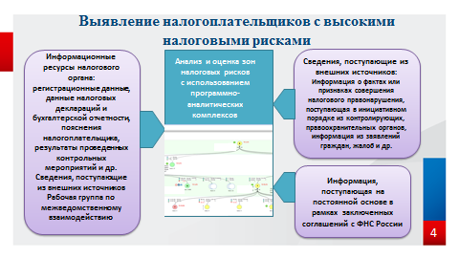
Положительные результаты в этой области достигаются благодаря взаимодействию налогового органа с Таможенными органами, Центральным банком, Прокуратурой, правоохранительными органами и органами государственной власти, местного самоуправления, созданию межведомственной рабочей группы по вопросам противодействия преступлениям и правонарушениям в сфере соблюдения законодательства при реализации национальных проектов, созданной на основании Указа Президента от 07.05.2018 № 204 «О национальных целях и стратегических задачах развития Российской Федерации на период до 2024 года», а также современным программным продуктам, в том числе благодаря, прикладной подсистеме «АСК НДС-2» налоговый орган сразу видит проблемные зоны в декларациях, предпринимает сначала меры в рамках контрольно-аналитической работы, при отсутствии положительного результата и сохранении налогоплательщиком схемы, прибегает к побуждению налогоплательщика к самостоятельному уточнению своих налоговых обязательств по результатам предпроверочного анализа и только в исключительных случаях к выездному контролю, как крайней мере реагирования.
Наиболее часто в сфере строительства используется следующая схема минимизации налогообложения.
Слайд 5
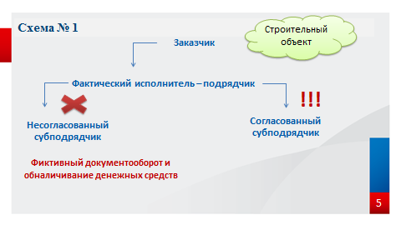Проверяемый налогоплательщик (строительная организация) получает заказ на строительство крупного объекта у заказчика. Заключая договор, обязуется собственными силами, без привлечения субподрядных организаций выполнить работы на объекте.
На практике происходит следующее: получив денежные средства, Общество привлекает субподрядчиков, но не с целью выполнения ими работ, а с целью формирования бумажного НДСа и увеличения расходов. Фактически, самостоятельно выполнив работы на объекте, получает возможность вывода денежных средств, посредством фирм-однодневок, которые либо относятся к взаимозависимым и подконтрольным организациям, либо относятся к рыночным организациям, которые созданы не с целью осуществления деятельности, а с целью формирования фиктивного документооборота для реально действующих организаций.
Задача налогового органа в данной ситуации сводится к проведению полного комплекса мероприятий налогового контроля в рамках предпроверочного анализа, которые позволят обеспечить сбор доказательств, подтверждающих использование налогоплательщиком описанной выше схемы.
Слайд 6
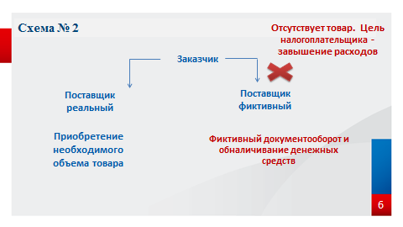
Второй вариант схемы – это завышение расходов, связанных с приобретением товара для строительства.
Суть схемы заключается в следующем: налогоплательщик приобретает товар для строительства в большом объеме у крупного поставщика. При этом в смете, для заказчика, отражены заведомо завышенные расходы.
Аналогичный товар якобы приобретается у других поставщиков, которые, как правило, этого товара не имеют и поставку осуществить не могут. В некоторых случаях происходит расчёт с поставщиками, в некоторых случаях расчета нет, что еще в большей степени свидетельствует о фиктивности сделки. Ведь каждый участник рынка, занимаясь коммерцией, рассчитывает получить в результате своей деятельности прибыль, а не убыток или безнадежную дебиторскую задолженность.
На сегодняшний день подобного рода схемы успешно доказываются налоговыми органами в рамках выездных проверок. Накапливается положительная судебная практика.

Слайд 7
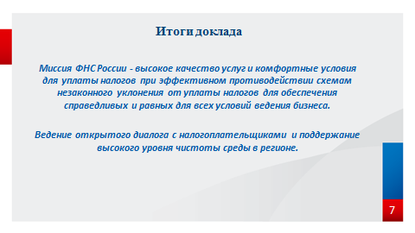
Подводя итог своего доклада, хочется еще раз подчеркнуть, что особенностей методики планирования выездной налоговой проверки организации, которая занимается строительством, нет.
Уникален сам по себе каждый бизнес. Схемы незаконной налоговой оптимизации, которые используют в строительной сфере, идентичны. Меняется только состав участников, обстоятельства совершения действий, тщательность планирования и конечно же стоимостное выражение налогового нарушения.
Сегодня федеральная налоговая служба стремится вести открытый диалог с бизнесом. Обеление рынка является основной задачей службы, от эффективности реализации которой зависит благосостояние экономики страны и населения.
Федеральная налоговая служба в исключительных случаях назначает выездные налоговые проверки и стремится к усилению аналитической составляющей контрольной работы налоговых органов в целях побуждения налогоплательщиков к добровольному уточнению своих налоговых обязательств.
Именно поэтому мы призываем Вас вести прозрачный бизнес, с соблюдением требований налогового законодательства.

